2012年安溪县初中学业质量检查
化 学 试 题
（满分100分 考试时间：60分钟）
友情提示：请认真作答，把答案准确地填写在答题卡上
学校 姓名 考生号
可能用到的相对原子质量： O–16 Mg–24 Cl-35.5
一、选择题（本题有15小题，每题2分，共30分。每小题只有一个选项符合题意。请将各小题的选项（A、B、C、D）涂在答题卡上）
1．下列生活中的常见变化中，只有物理变化的是（ ）
A．纸张燃烧 B．冰雪融化 C．食物腐烂 D．铁钉生锈
2．在H₂O、Al、NaCl、H⁺四种微粒中，属于原子的是
A．H₂O B. H⁺ C．NaCl D．Al
3．下列是我们日常生活中接触到的物质，其中属于纯净物的是 （ ）
A．碘酒 B．可乐饮料 C． 冰水混合物 D．铝合金
4．泉州的安溪铁观音香飘海内。有人通过闻茶的方法就能判断出茶的产地。人们能够闻到茶香的主要原因是（ ）
A．分子在不断运动 B．分子之间有间隔 C．分子的体积很小 D．分子的质量很小
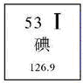
5．碘被公认为人类的“智慧元素”，科学补碘可以防止甲状腺疾病和抗辐射。右图是元素周期表中关于碘元素的信息。下列关于碘元素的说法错误的是（ ）
A．碘元素是非金属元素 B．原子序数为53
C．原子核内质子数为53 D．相对原子质量为126.9g
6．科学研究表明，亚硒酸钠能消除加速人体衰老的活性氧。亚硒酸钠的
化学式为Na₂SeO₃，其中硒元素（Se）的化合价为（ ）
A．+1 B．+2 C．+4 D．+6
7．10.下列家庭小实验不能达到预期的是（ ）
A、品尝——鉴别厨房中的食盐和白糖 B、观察——鉴别硬水和软水
C、滴加碘水——鉴别面粉和碱面 D、燃烧——鉴别羊毛和涤纶
8．低碳经济是一种以低能耗、高效能和较少的温室气体排放获得较大产出的新经济发展模式。生活中就是要节能、减少一次性物品消耗。下列不属于“低碳”行为的是（ ）
A．推广城市太阳能照明系统 B．出门时随手关闭电器电源
C．购物时尽量使用一次性塑料袋 D．用节能灯替换家里的白炽灯泡
9．正确的化学实验操作对实验结果、人身安全非常重要。下图中的实验操作正确的是（ ）
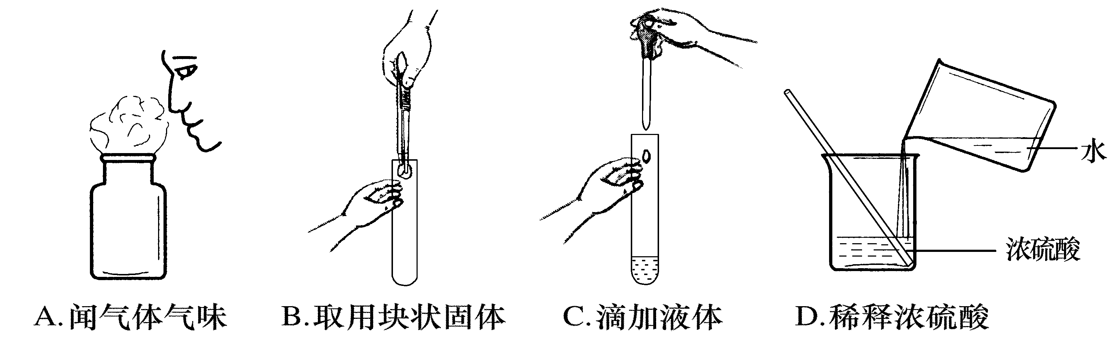

10．下列化学用语书写正确的是（ ）
A．2个氧原子：O₂ B．氢氧根离子：OH⁻ C． 2个氢分子：2H D．氯化钾：KCl₂
11．在生活和生产中为了防止事故发生，常需要采取一些安全措施。下列安全措施中不正确的是（ ）
A．加油站、面粉厂附近严禁烟火 B．进入久未开启的菜窖前先做灯火实验
C．严禁旅客携带易燃、易爆物品乘车 D．夜晚发现煤气泄漏立即开灯检查
12. 下列有关溶液的叙述正确的是（ ）
A．硝酸铵溶于水，会使水溶液的温度降低 B．在蔗糖水溶液中，水是溶质，蔗糖是溶剂，
C．将植物油加入水中混合搅拌后，得到的是溶液
D．食盐水溶液倒出一部分后，剩余溶液溶质的质量分数变小了
13．“三效催化转换器”可将汽车尾气中的有毒气体处理为无污染的气体，下图为该反应的微观示意图（未配平），其中不同符号的球代表不同种原子。下列说法不正确的是（ ）

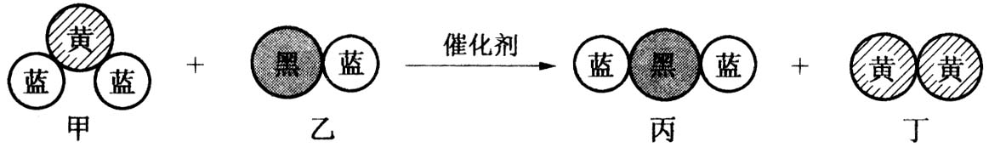
A、乙和丙中所含元素种类相同 B、乙物质可能是氧化物
C、该反应中共有三种元素 D、反应涉及二种单质和二种化合物
14．臭氧（O₃）能够吸收紫外线保护地球上的生物，打雷放电时，空气中有极少量氧气会转化成臭氧（O₃），即3O₂2O₃。下列有关说法中正确的是（ ）
①同种元素可以组成不同种单质； ②O₂和O₃的分子构成不同； ③该变化属于物理变化；
④相同质量的O₂和O₃，所含原子的数目相同。
A． ① ②④ B． ① ③ ④ C． ② ③④ D． ①② ③
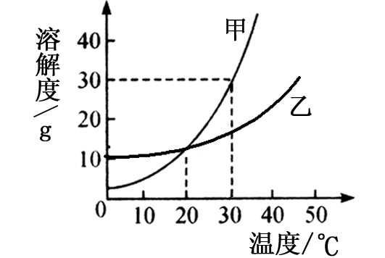
15．右图是甲、乙两种固体的溶解度曲线，下列说法中正确的是（ ）。
A．30℃时，甲物质的溶解度为30
B．20℃时，甲、乙两种物质的溶解度相等
C．将甲溶液从30℃降低到20℃，一定有甲固体析出
D．甲、乙两种固体物质的溶解度，都随温度升高而减小
二、（本题有3小题，共32分。）
16．（12分）化学是造福人类的科学，人民生活质量的提高将得益于化学知识的掌握和化学的发展。请你用所学的化学知识解答有关问题。
（1）液晶是一类新型材料，广泛用于电子、仪表产品等。MBBA是一种研究和应用较多的液晶材料，其化学式为C₁₈H₂₁NO。则MBBA它属于 化合物（填“有机”或“无机”）。
（2）低血糖患者每天都应注意摄入一定量含淀粉的食物，以使血液中维持一定浓度的葡萄糖。请你举一种富含淀粉的食物 。
（3）各种营养物质对人体都很重要，人体中缺乏某些元素会影响身体健康，甚至引起疾病。例如导致骨骼疏松、畸形所缺的元素是
A．锌 B．碘 C． 铁 D．钙
（4）燃着的烟头能引起森林的火灾。是因为烟头
A．能产生氧气 B．改变草木的可燃性
C．使草木的温度上升到着火点 D．降低草木的着火点
（5）世博会历史上，巴黎的埃菲尔铁塔是被完好保留下来的最典型的标志性建筑之一，铁塔每七年需全面油漆一次进行“美容”。油漆的目的主要是防止铁与空气中的氧气和 发生化学反应。
（6）中国科技大学钱益泰教授等以CCl₄和金属钠为材料，在700℃时制造出纳米级的金刚石（化学式：C）粉末和氯化钠。该成果发表在《科学》杂志上，立即被科学家高度评价为“稻草变黄金”。同学们对此的理解，不正确的是
A．金刚石属于金属单质 B．制造过程中元素种类没有改变
C．CCl₄是一种化合物 D．反应方程式：CCl₄+4Na$\underline{\underline{\text{700}℃}}$ C+4NaCl
17．（11分）水是宝贵的自然资源，请根据下列情况回答问题。
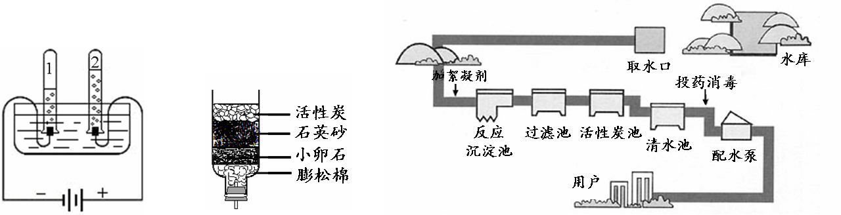
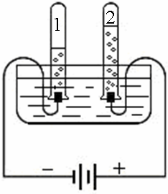
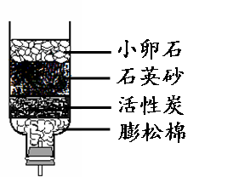

图1 图2 图3
（1）图1是电解水的实验装置。通电一段时间后，负极产生的气体名称为 ，电解水的化学方程式为 。它的反应类型是 （填“化合”“分解”“置换”或“复分解”）反应。
（2）图2是简易净水装置。该净水装置中小卵石、石英砂的作用是 （填“过滤”或“消毒”）。
（3）图3是自来水厂的净水过程示意图，其中活性炭池的作用是 。
（4）.二氧化氯（ClO₂）是新一代饮用水的消毒剂，工业上将氯气（Cl₂）通入亚氯酸钠（NaClO₂）溶液中反应制得二氧化氯，请完成该反应的化学方程形式：Cl₂＋2NaClO₂＝2ClO₂＋2R，则R的化学式 。
（5）某环保局对晋江水质的状况进行相关的调查研究。下列说法错误的是 。
A．为较准确地测定晋江水样品的酸碱度，使用精密pH试纸
B．检测晋江水属于硬水还是软水，可选用的试剂是肥皂水
C．允许工厂未经处理的污水向河流中直接排放
18．（9分）A、B、C分别是Zn、Fe、Ag三种金属中的一种。为了从它们的混合物中分离出金属A和金属C，并获得B的盐，进行如下实验操作。
A、B、C
金属混合物

金属C
滤液②
B的硫酸盐
固体
滤液①
金属A
①加入适量的稀硫酸
操作a
②加入适量的B金属
操作a
操作b

请回答以下问题：
（1）A、B、C三种金属的活动性顺序是 ＞ ＞ 。
（2）写出①中发生反应的化学方程式 。
（3）金属A是 （填化学式，下同）。金属C是 ，B的硫酸盐是 （填名称）。
三、实验与探究（本题有2小题,，共29分。）
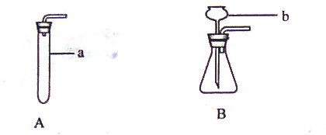
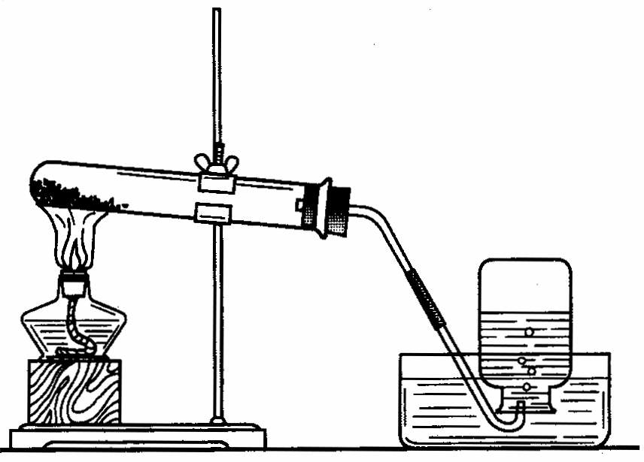
19．（12分）小伟和大明两位同学在实验室用下列装置制取几种气体。
B
E
D
C
F
A
① ②

（1）写出标有序号的仪器名称：①_____________，②____________。
（2）小伟想用高锰酸钾制取一瓶尽可能纯净的氧气，他应选择上述装置中的A和
（填装置序号）进行组装.
（3）在装入药品前，应先检查装置 ；
（4）大明用装置C制取少量CO₂，则检验集气瓶中是否收集满CO₂的方法是 （5）请帮小伟或大明写出制取气体的化学方程式 。
（6）乙炔（化学式：C₂H₂）又称电石气，是一种无色、无味、密度比空气略小，不溶于水的气体，工业上常利用它燃烧产生的高温来切割和焊接金属，常温下，实验室用电石（CaC₂固体）与水反应得到氢氧化钙和乙炔。制取乙炔的化学方程式为 。如果选择C和E装置组合 （选填“能”或“不能”）用来制取并收集乙炔
20．（17分）小刚、小云、小红帮助老师整理实验室时，发现一瓶瓶盖破损的NaOH白色粉末，不知道是否已经变质，出于好奇心和对化学的热爱，决定对其成分进行探究。
【提出问题】NaOH粉末是否变质？它的成分是什么？
【进行猜想】三位同学作出下列猜想：①可能是NaOH；②可能是Na₂CO₃；③可能是NaOH和Na₂CO₃。
【实验探究】为了验证①②③猜想，他们分别做了下面的实验。
（1）小刚取少量白色粉末于试管中，再滴加稀HCl，有气泡产生，由此可推出白色粉末中一定有 ，肯定猜想①是错误的。
（2）小刚又取少量白色粉末溶于水，用洁净的玻璃棒蘸取该溶液滴在pH试纸上，测pH为11，则该溶液显 性，由此小刚认为猜想③是正确的。小红却认为小刚的所得结论不确切，因为 。
（3）为了探究白色粉末是否含有NaOH，小红设计了下图所示的实验方案。
实验方案
操作2
滴加酚酞
溶液
滴加澄清石灰水至恰好完全反应
操作1
加水
白色
粉末
溶液A
沉淀B
溶液C
证明含有NaOH

①沉淀B的化学式为 。
②在操作2中要用到玻璃棒，其作用是 。
【交流讨论】小云认为小红的这个方案也有问题，理由是 。但只要稍加改进，就可以证明粉末中还含有NaOH，小云将澄清石灰水改用氯化钙溶液进行了实验，实验现象和小红的一致，其发生反应的化学方程式为 。由此确定猜想③是正确的。
【反思提高】通过上述实验探究，说明氢氧化钠因与空气中的二氧化反应而变质，因此，氢氧化钠应 保存。在小云所做的实验中，判断猜想③是正确的，除了用氯化钙溶液外，还可选用下列物质的是（ ）
A. Ca(NO₃) ₂ B . BaCl₂ C .Ba(OH)₂
四、计算（本题有2小题，共9分。）式分解
21．（4分）日本大地和海啸后，为了防止灾后疫情的发生，每天需要喷洒大量的消毒液。其中一种消毒剂是过氧乙酸（CH₃COOOH）消毒液。
（1）配制800Kg质量分数为0.5%的过氧乙酸消毒液中，过氧乙酸的质量为 kg。
（2）配制800Kg质量分数为0.5%的过氧乙酸消毒液中，需取用5%过氧乙酸溶液 kg，加入适量的水进行稀释。
22．（4分）工业上用电解氯化镁方法生产金属镁：MgCl₂ 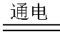 Mg + Cl₂↑。现电解190Kg氯化镁最多能生产多千克单质镁？

2012届安溪县初中毕业班质量检测
化学答题卡
- 选择题（本题有15小题，每题2分，共30分。每小题只有一个选项符合题意。）

1 | 2 | 3 | 4 | 5 | 6 | 7 | 8 | 9 | 10 | 11 | 12 | 13 | 14 | 15
A | A | A | A | A | A | A | A | A | A | A | A | A | A | A
B | B | B | B | B | B | B | B | B | B | B | B | B | B | B
C | C | C | C | C | C | C | C | C | C | C | C | C | C | C
D | D | D | D | D | D | D | D | D | D | D | D | D | D | D
二、填空与简答（本题有3小题，共32分。）
16．（12分）
（1） ，（2） ，（3）
（4） ，（5） ，（6）
17．（11分）
（1）__ _ ， 。
（2） ， （3） 。
（4） ，（5） 。
18．（9分）
（1） 大于 大于 。
（2） 。
（3） ， ， 。
三、实验与探究（本题有2小题，共29分。）
19．（12分）
（1）①_________ ____，②_______ _____；
（2） ；（3）
（4） 。
（5） 。
（6） ， 。
20．（17分）
（1） 。
（2） ，
。
（3）① 。
② 。
【交流讨论】
。
。
化学方程式： 。
【总结反思】
， 。
四、计算（本题有两小题，共9分。）①
22． (4分)
（1） 。
（2） 。
23．（5分）

2012届安溪县初中毕业班质量检测
化学参考答案及评分标准
一、选择题（本题有15小题，每题2分，共30分。每小题只有一个选项符合题意。）
1 | 2 | 3 | 4 | 5 | 6 | 7 | 8 | 9 | 10 | 11 | 12 | 13 | 14 | 15
B | D | C | A | D | C | B | C | C | B | D | A | A | A | B
二、（本题有4 小题，共32分。）
16．（每格2分，共12分）
(1) 有机 (2)大米（或面粉等） (3) D
(4)C (5) 水（H₂O） (6) A
17．（方程式每格3分，（4）、（5）各2分，其它每格1分，共11分）
（1）氢气 2H₂O$\underline{\underline{\text{通电}}}$2H₂↑+ O₂↑ 分解
（2）过滤 （3）吸附作用（吸附水中有色、有味的物质）。
（4）NaCl （5）D
18．（方程式每格3分，其它每格1分，共9分）
（1）B C A（或Zn、Fe、Ag或锌、铁、银）
（2）Zn+HS₂O₄=ZnSO₄+H₂↑(或Fe+ HS₂O₄=FeSO₄+H₂↑)
（3）Ag（或银）， Fe （或铁）， 硫酸锌
三、实验与探究（本题有2小题，共33分。）
19．（方程式每格3分，其它每格1分，共12分）
（1）① 试管 ②集气瓶 （2） E
（3） 气密性
（4） 将燃着的木条放在瓶口，如果木条熄灭，说明二氧化碳集满了。
（5）2KMnO₄$\underline{\underline{\text{加热}}}$ K₂MnO₄ + MnO₂ +O₂↑
或 CaCO₃ +2HCl = CaCl₂ + H₂O +CO₂↑
（6）CaC₂+2H₂O = Ca(OH)₂ + H₂O +C₂H₂↑ 能
20．（每格2分，共17分）
（1）Na₂CO₃ （2分）
（2）碱 溶液中存在Na₂CO₃也会使酚酞溶液变红色。（第一格1分，第二格2分，共3分）
（3）
① CaCO₃ （2分）
② 引流 （1分）
【交流讨论】
Na₂CO₃与澄清石灰水反应后也会生成NaOH，因此无法判断是否存在NaOH。
CaCl₂ + Na₂CO₃ = CaCO₃↓+2 NaCl （第一格2分，第二格3分，共5分）
【总结反思】
密封 A.B （ 各2分，共4分）
四、计算（本题有2小题，共9分。）
21． (4分)
（1）40
（2）80
23．（6分）
解：设最多能生产单质镁的质量为x
MgCl₂ Mg + Cl₂↑ (1分)
95 24 (1分)
380 Kg x (1分)
95：24=380Kg：x (1分)
X=96 Kg (1分)
答: 最多能生产单质镁48Kg。

